FESTIVAL DE SCRABBLE AUX ISSAMBRES

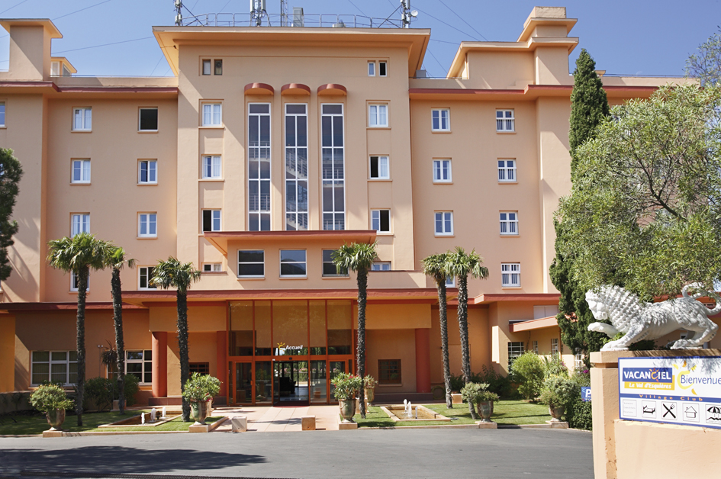 | HOTEL-CLUB MILEADE  A ROQUEBRUNE LES ISSAMBRES  Du samedi 23/09/2023 au samedi 30/09/2023 | 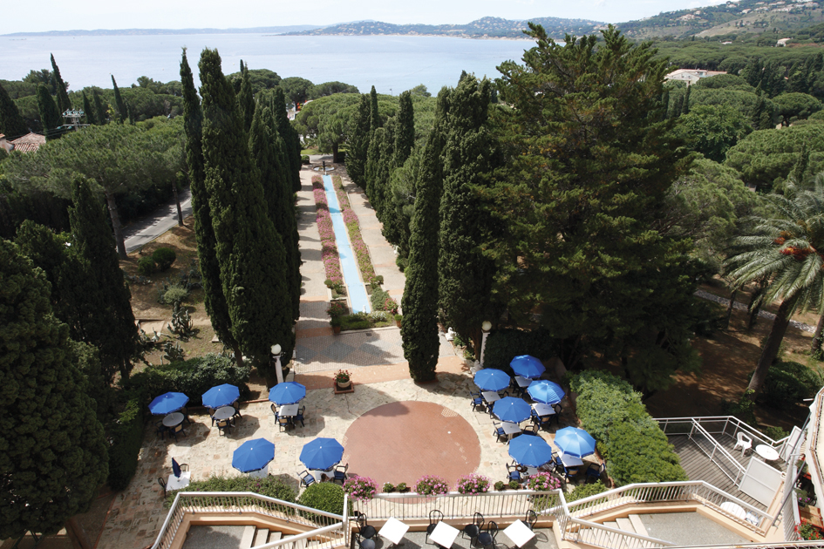

A 30 min de Cannes et de Saint-Tropez, cette bastide provençale entourée d’un parc de 3 hectares avec vue sur le massif des Maures constitue le point de départ idéal de vos randonnées et excursions à la découverte de l’arrière-pays varois. Dans ce cadre exceptionnel aux portes de l’Estérel et à 10 min des plages de Saint-Aygulf, découvrez le village médiéval de Roquebrune-sur-Argens surplombé par son rocher, du haut duquel vous dominerez toute la vallée...

Prix du séjour en chambre double du samedi 23/09/2023 au samedi 30/09/2023 : Euros 540 € par personne
Supplément single : 140 Euros (nombre limité). Supplément chambre vue mer 87,50 € par personne.

Les prix comprennent : Le logement en chambre double, la pension complète, sous forme de buffets, vin compris aux repas, du dîner du 1er jour au petit-déjeuner du dernier jour, la taxe de séjour, les frais de dossier, l’assurance rapatriement et annulation.
Inscription Scrabble à régler par chèque à l’ordre du CLUB SCRABBLE ROQUEBRUNOIS :
AVANT LE 05/09/202 » TH3 19 € - TH2 11 €
.
Nicole Counotte 40 Allée des Cistes 83520 ROQUEBRUNE SUR ARGENS
Tel : 06 22 92 65 37 Email : ncounotte@gmail.com
Attention à l’inscription, chèque de 150 Euros par personne
établi au nom de MILEADE à joindre au bulletin d’inscription

Règlement à envoyer à Nicole Counotte 40 Allée des Cistes 83520 ROQUEBRUNE SUR ARGENS

Le solde est à régler un mois avant le début du séjour à la même adresse par chèque à l’ordre du COMITE VAR ESTEREL

----------------------------------------------------------------------------------------------------------------------------------

BULLETIN D’INSCRIPTION
FESTIVAL DE SCRABBLE VILLAGE CLUB MILEADE DE ROQUEBRUNE SUR ARGENS

Du Samedi 23/09/2023 au samedi 30/09/2023

Nom et Prénom : ………………………………………………………………………………………………….
Adresse : …………………………………………………………………………………………………………..
Tel : …………………………. Email : ............................@............................. Date de Naissance : …./…./……
Chambre DOUBLE ou SINGLE

Nom et prénom de la deuxième personne : …………………………………... Date de Naissance : …./…./……
Nombre de joueurs de scrabble : ……………….

